ACTUALIZACIONES AL SISTEMA ADMIARCHI

VERSION: 7.3.203 del 30 de Julio de 2019

- Durante la elaboración del documento al realizar clic sobre el botón de Destinatarios Externos ya no se cargan todos los Organismos al mostrar el formulario. Ahora el usuario debe escribir texto a buscar en las casillas de Nombre, Institución o Clave, y hacer clic sobre el botón Buscar.

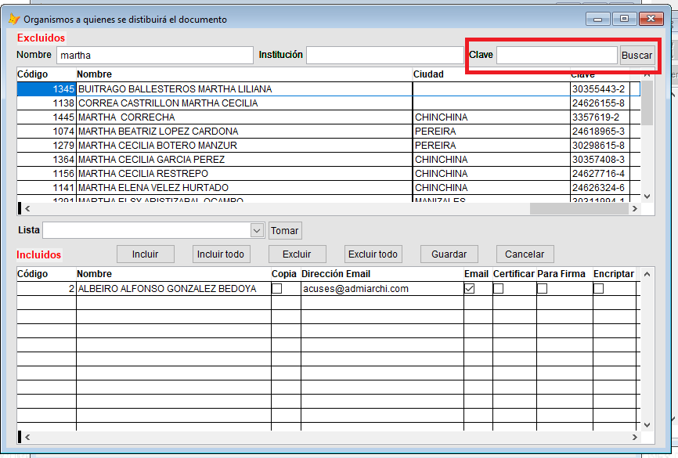

- Se corrige error que hacía que los documentos enviados a destinarios internos (II) con asociación a otro documento interno (II) no se mostraba en la Vista de documentos por Recibir y en cambio sí se mostraba ya como recibido.

- Al formulario de Organismos se agregan campos para indicar Tipo de Persona (Natural o Jurídica), Estado (Activo, Inactivo) y Dependencia.

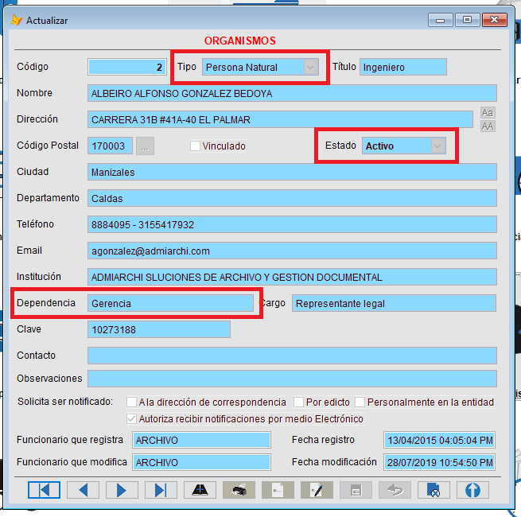

De aquí en adelante al seleccionar Organismos (Remitente o Destinatario) únicamente se tendrán disponibles los de estado Activo.

- Al procedimiento de Carga Masiva de organismos se agregan columnas TipoPersona, Estado y Dependencia (archivo Plantilla_Carga_Organismos.xls)

- Desde la Vista de documentos recibidos y sobre un documento tipo EI, se restringe la consulta de documentos históricos enviados un Organismos si la dependencia tiene restricción de confidencialidad.

- Si el documento EI se radica un sábado, domingo o festivo se retorna fecha para impresión de rotulo con el inmediato día hábil a las 7.30am

